七下月巩固练习（材料解析）

1.阅读材料，回答问题。

材料一  
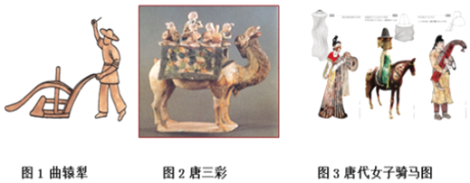  
材料二  唐代诗人赵嘏有诗云：“太宗皇帝真长策，赚得英雄尽白头。”  
材料三  唐太宗说：“自古皆贵中华，贱夷狄，朕独爱之如一。”  
材料四  玄奘，在贞观年间冒着生命危险西行学经求法，孤征沙漠，独步雪山历时17年，独行五万里……在天竺期间，他极力宣扬我国文化……

(1) 材料一中的图1和图2分别反映了唐朝哪两个行业的进步？此外唐朝出现的新的灌溉工具是什么？结合所学知识，从材料一中图3中捕捉到什么信息？

(2) 材料二中的“唐太宗”采用什么制度“赚得英雄尽白头”？这种制度确立的标志是什么？

(3) 材料三体现了唐朝实行什么样的民族政策？结合所学知识说说唐太宗时汉藏两族友好交往的是哪一历史事件？

(4) 材料四可以看出唐朝实行怎样的对外政策？玄奘西行求法产生什么影响？

(5) 根据上述材料并结合所学知识，分析唐朝兴盛的原因有哪些？（至少两点）

2. 隋唐到宋元时期是中国的繁盛时期。请结合下列资料进行相关问题的探讨。

材料一  这种制度提供了布衣（平民）可以做宰相，可以为公卿，可以有参政的机会……我国的这一制度对西方近代文官考试制度的形成产生了较大影响，有人称它为中国古代的“第五大发明”。

——摘编自徐中约《中国近代史》

材料二  苏湖熟,天下足。

——南宋谚语

国家根本, 仰给东南。

——《宋史》

材料三   
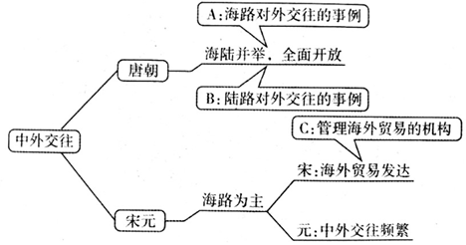​​​​​​​

材料四时间转回宋代那些满载着中国瓷器和丝绸的商船,从广州或泉州出发后,经南海海域,运送到菲律宾、占城、波斯湾等地,再由波斯商人把这些中国商品销往西亚各地甚至欧洲。​​​

(1) 说出材料一中所说的制度是哪位皇帝时期创立的？创立这种制度的根本目的是什么？

(2)材料二反映了中国古代经济发展的什么现象? 结合材料及所学知识回答当时哪种农作物的产量跃居粮食作物首位。根据所学知识，总结“苏湖熟,天下足”的原因。（三点即可）

(3) 根据材料三，说出A、B的内容。

(4) 材料四反映了宋朝海上丝绸之路的繁荣。请将下列知识卡片填写完整。并根据所学知识，简单介绍宋朝时期海外贸易的情况。

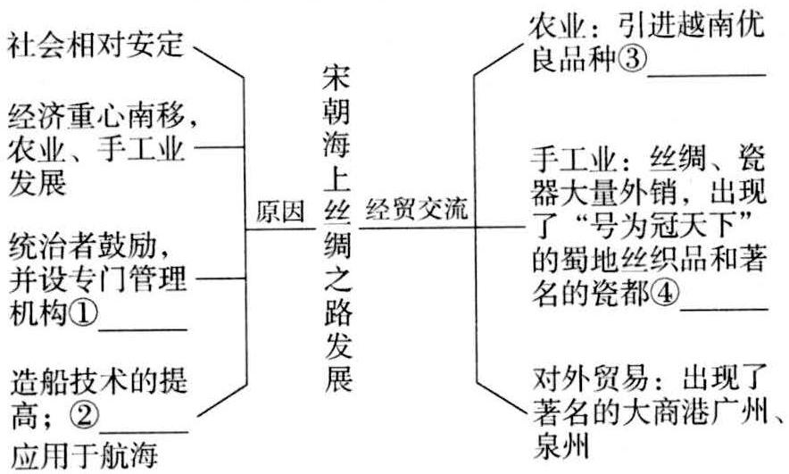

3. 阅读材料,结合所学知识,完成下列问题。

       材料一  年代标尺示意图一

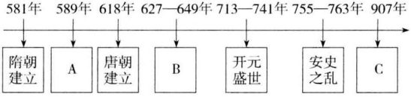  
(1)将对应历史事件分别填入横线。

A            ; B           ; C           。

       材料二  年代标尺示意图二

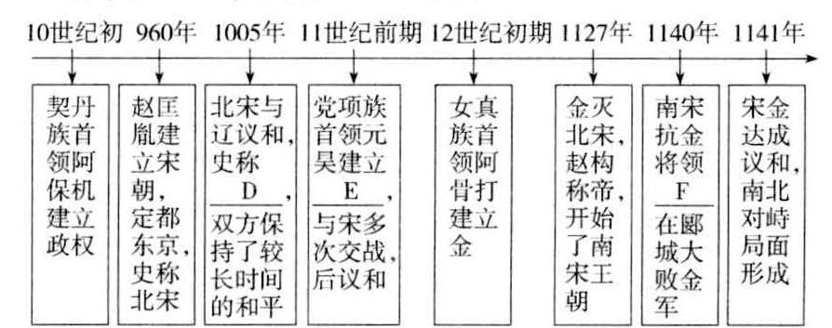

(2)将对应内容分别填入横线。

D           ; E            ; F           。

(3)根据材料二,分析宋朝的时代特点。

4、阅读下列材料：  
材料一   唐太宗和唐玄宗前期的统治

|  |  |  |
| --- | --- | --- |
|  | 唐太宗 | 唐玄宗 |
| 政治 | 勤于政事，善于用人、虚心纳谏 | 重用贤能，整顿吏治 |
| 经济 | 减轻人民的劳役负担，鼓励发展农业生产 | 发展经济，改革税制 |
| 文化 | 增加科举考试科目，鼓励士人报考 | 注重文教，编修经典 |

——根据人民教育出版社《中国历史》（七年级下册）整理

材料二   唐玄宗本人的变化，是当时社会危机难以克服的主要原因。开元初，他注意节俭，反对铺张浪费。天宝时则骄奢淫逸，挥霍无度。在用人方面，玄宗不再是任人唯贤，而是专用投其所好者。李林甫、杨国忠都是因此而受重用的。李林甫是“口有蜜，腹有剑”的人物，凡是才能在他之上而被皇帝所重视的人，他都千方百计的将其除掉。面对各种社会问题，玄宗毫无改弦更张之意，仍然沉溺于酒色之中，每年十月照例到华清宫去过冬。安禄山为了讨好玄宗和杨贵妃，在得知玄宗要在华清宫新开浴池的时候，立即在范阳以白玉石制成鱼龙凫雁，还有石莲花，置于池中，使玄宗喜悦异常。

——摘编自白寿彝主编《中国通史》

(1) 唐太宗和唐玄宗统治时期分别出现了什么盛世局面？

(2) 根据材料一分别从政治、经济、文化三个方面归纳唐朝能够出现盛世局面的共同原因。

(3) 根据材料二，比较唐玄宗前期和后期统治的不同之处。

(4) 结合所学知识，指出唐玄宗后期统治带来的严重后果。

(5) 唐朝盛衰的历史给后人以何启示？

5、近代史学家顾颉刚说：“我们研究历史，应当着眼的，至少要顾及思想的、政治的、民族的和经济的等各方面。”阅读材料，回答问题。  
材料一   如图是中国古代某阶段示意图  
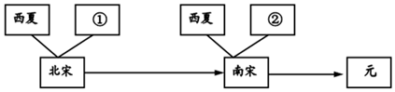  
材料二 “无言烽火燃，五十年，陈桥驿站披旒冕。披旒冕，定江山，杯酒之间销兵权。”

材料   宋朝的政治体制大体沿袭唐朝的政治制度，但宰相不再由三省长官担任，而是另以同中书门下平章事为宰相。……宋朝的相权大幅萎缩，仅负责行政职能……因此削弱了相权，加强了皇权。  
材料四  （宋初）“始置诸州通判”，“凡兵民、钱谷、户口、赋役、狱讼听断之事，可否裁决，与守臣通签书施行”。

——《宋史•职官志》

材料五   北宋通过改革，采取了以文立国的国策，实行文人统治。宋太祖把科举制度作为人才选拔的基本制度。

(1) 请写出材料一图中①、②分别代表的政权。依据示意图指出该阶段的历史发展趋势。

(2) 在军事上宋太祖为加强中央集权采取了哪些措施？

(3) 结合材料三、四和所学知识，指出宋太祖为加强中央集权在政治上采取的措施。

(4) 结合材料五和所学知识分析，北宋实行了什么政策？有什么积极影响？

6、我国自古以来就是一个多民族国家，各族人民密切交往、休戚与共，形成了中华民族多元一体的格局，共同推动了国家发展和社会进步。阅读材料，回答下列问题。  
材料一   “自古皆贵中华，贱夷狄，朕独爱之如一。”

——唐太宗

材料二   “凡四十年不识干戈，岁遗差优，然不足以当用兵之费百一二焉，则知澶渊之盟，未为失策，而所可痛者，当国大臣，论和之后，武备皆废。”

——《续资治通鉴长编》

材料三   辽宋西夏时期各民族之间的文化交往，呈现出相互吸收的特点。在辽朝，契丹族上自皇帝下至臣僚百姓，大都向往汉文化。西夏王室同样重视吸收汉族文化。虽然宋朝自以为是文化大国，但仍然吸收了辽夏的某些文化成分。

——摘编自翁独健《中国民族关系史纲要》

材料四   一般来说，中原王朝和边疆民族关系的发展模式主要有以下几种：第一种是中原政权覆灭，各边疆地区少数民族进入中原；第二种是边疆民族的强大导致其与中原王朝势均力敌，形成割据分裂局面；第三种是统一的中原王朝非常强大，各边疆民族以中原民族和地区为中心相互交往，直至融入中原民族。

——摘编自《历史创新能力培养》

请回答：

(1) 材料一表明唐太宗实行了怎样的民族政策？因此他也得到了少数民族怎样的尊重？

(2) 材料二涉及的盟约是哪两个政权之间签订的？依据材料说一说作者怎样看待这一盟约的。

(3) 依据材料三，指出辽宋西夏时期的民族文化交往呈现出怎样的特点。结合所学知识，比较辽与西夏在学习汉族文化方面的相同之处。

(4) 依据材料四，结合所学知识，说说唐、宋时期中原王朝与边疆民族关系的发展分别属于哪一种模式？

(5) 综合以上探究内容，谈谈这对当今民族关系的处理有何借鉴意义。

7、材料：惜秦皇汉武，略输文采；唐宗宋祖，稍逊风骚。一代天骄，成吉思汗，只识弯弓射大雕。俱往矣，数风流人物，还看今朝。  
——毛泽东《沁园春•雪》

(1) 毛泽东的这首词中提到了中国古代哪几位著名的统治者？

(2) 根据所学知识，指出成吉思汗的主要成就是什么？他的后继者忽必烈又有何主要成就？

8、阅读下列材料，回答问题：  
材料一   与唐朝鼓励武夫、贵族不同，宋鼓励士大夫。宋代治理的一大贡献，就是通过文官官僚制完善了郡县制。  
材料二   宋以来，中国的首都均建立在运河沿线，南宋更是把治理的重心置于淮河以南。运河通向南方的良港，进一步把中国的发展方向引向东南。……运河贸易和海洋贸易取代了经河西走廊出西域的陆上贸易，遂形成了以后“固中原必固江南”的局面。

——以上摘编自韩毓海《龙兴——五千年的长征》

材料三   两宋都城完成了中国都城发展史上的两个转变，即从黄河时代向运河时代的转变，从封闭式坊市制格局向开放式街区的转变。……第二种转变表现了城市经济的迅速发展彻底摧毁了阻碍商品交换的里坊制的高墙壁垒，商业活动已不再受时间上和空间上的限制。

——《从黄河时代到运河时代：中国古都变迁研究》

(1) 据材料一结合所学，指出宋代“鼓励士大夫”的主要政策是什么？宋代采取哪些具体措施来“通过文官官僚制完善郡县制”？

(2) 据材料二结合所学，从政治、经济、科技等方面分析宋代“运河贸易和海洋贸易取代了经河西走廊出西域的陆上贸易”的原因。

(3) 据材料三结合所学，指出两宋都城“从封闭式坊市制格局向开放式街区的转变”的具体表现。

(4) 综合上述材料，你如何看待唐朝和宋朝的历史关系？